АДМИНИСТРАЦИЯ
ДЕРЕЗОВСКОГО СЕЛЬСКОГО ПОСЕЛЕНИЯ
ВЕРХНЕМАМОНСКИЙ МУНИЦИПАЛЬНЫЙ РАЙОН
ВОРОНЕЖСКАЯ ОБЛАСТЬ

РАСПОРЯЖЕНИЕ

от 19 мая 2023 года №27 -Р
с. Дерезовка

Об утверждении схемы теплоснабжения
на территории Дерезовского сельского поселения
Верхнемамонского муниципального района
Воронежской области

На основании постановления Правительства РФ от 22 февраля 2012 г. N 154 "О требованиях к схемам теплоснабжения, порядку их разработки и утверждения", в соответствии с п.4 ст. 9 Устава Дерезовского сельского поселения Верхнемамонского муниципального района Воронежской области, с Решением Совета народных депутатов Дерезовского сельского поселения Верхнемамонского муниципального района Воронежской области от 20.09.2017 г. №5 «Об утверждении муниципальной Программы комплексного развития систем коммунальной инфраструктуры на территории Дерезовского сельского поселения Верхнемамонского муниципального района Воронежской области на 2017-2031 годы» (в редакции от 02.03.2021г №4, от 01.03.2022 г. № 6, от №8 от 26.04.2023 г):

1.Утвердить схему теплоснабжения на территории Дерезовского сельского поселения Верхнемамонского муниципального района Воронежской области в составе:
1.1. Текстовая часть (Приложение №1).

1.2. График текущего и капитального ремонта тепловых сетей на 2023-2024г.г.

1.3. Графическая часть (Приложение №2-4).
2. Признать утратившим силу распоряжение администрации Дерезовского сельского поселения Верхнемамонского муниципального района № 34-р от 22.06.2022 г. «Об утверждении схемы теплоснабжения на территории Дерезовского сельского поселения Верхнемамонского муниципального района Воронежской области».
3. Опубликовать настоящее распоряжение в официальном периодическом печатном издании «Информационный бюллетень Дерезовского сельского поселения Верхнемамонского муниципального района Воронежской области».

4. Контроль за исполнением настоящего распоряжения оставляю за собой.

Глава Дерезовского
сельского поселения Бунеева И.Б.

Приложение №1
к распоряжению администрации
Дерезовского сельского поселения
от «19» мая 2023 года № 27

Пояснительная записка
к схеме теплоснабжения на территории Дерезовского сельского поселения Верхнемамонского муниципального района
Воронежской области

В Дерезовском сельском поселении Верхнемамонского муниципального района теплоснабжение социально значимых объектов осуществляется в основном от отдельно стоящих и встроенно-пристроенных котельных (школа, д/сад, амбулатория, МКУ «Центр культуры Дерезовского сельского поселения»). Общая мощность источников теплоснабжения состоящих на балансе администрации составила - 1541 Гкал/час. В качестве топлива используется в основном газ.
Основные технические характеристики оборудования котельных сведены в таблицу:

Местоположение котельной | Количество и тип котлов | Подключенная тепловая нагрузка Гкал/час | Вид топлива
Котельная СОШ отдельно стоящая, ул.Первомайская | «Хопер-100» | 0,165056 | Газ природный
Котельная МКУ «Центр культуры Дерезовского сельского поселения», детского сада, библиотеки | «Хопер-100» | 0,115343 | Газ природный
Котельная ООО «Надежда» (правление) | Электричество ( 6,0 т. к.Вт)
Котельная ООО «СПЕКТР»  Магазин № 1 | «Конорд»  КСТГВ  № 462125 |  | Газ природный  (18, 6 т.куб.м.)
Котельная администрации сельского поселения | «Конорд» |  | Газ природный  (7,0 т.куб.м.)
Магазин ИП «Колядина Ю.Ф» | Бытовой котел |  | Уголь( 2-3 тн.)
Магазин ИП «Лесных Е.В.» | Электричество( 10,0 т.к Вт )

Теплоносителем для систем отопления и горячего водоснабжения является сетевая вода с расчетными температурами Т = 150-70⁰С, Т = 95-70⁰С.
Система теплоснабжения от вышеперечисленных отдельно стоящих котельных — закрытая.
Схема теплоснабжения тупиковая, двухтрубная, с насосным оборудованием.
Трубопроводы смонтированы из стальных электросварных труб по ГОСТ 10704-91 для систем отопления и вентиляции и оцинкованных — для систем горячего водоснабжения. Обеспечение теплом жилой застройки осуществляется в зависимости от степени газификации населенных пунктов. Так в селе Дерезовка, хуторах Донской и Оробинский часть жилой застройки отапливается от индивидуальных автономных отопительных и водонагревательных систем (работающих на природном газе), часть имеет печное отопление.
Промышленный комплекс в поселении не развит. В сельском поселении функционируют с/х предприятие (ООО «Надежда»), а также теплоэнергетический комплекс отапливающий объекты социальной сферы.
Система теплоснабжения находится в удовлетворительном состоянии. Аварий в системах теплоснабжения, связанных с прекращением подачи тепловой энергии не предвидится.
Обслуживание системы теплоснабжения осуществляет ООО «Мамон-теплосеть».
В перспективе до 2025 года в поселении не ожидается значительного увеличения численности постоянного населения, что исключает необходимость в строительстве групповых котельных.

Приложение №2
к распоряжению администрации
Дерезовского сельского поселения
от «19» мая 2023 года № 27
Наименование работ | Период выполнения работ
 | январь | февраль | март | апрель | май | июнь | июль | август | сентябрь | октябрь | ноябрь | декабрь
Текущий ремонт
Трубопроводы, арматура и оборудование
Смена отдельных труб |  |  |  | Х | Х | Х | Х | Х | Х
Сварка или подварка отдельных стыков труб |  |  |  | Х | Х | Х | Х | Х | Х
Частичный ремонт тепловой изоляции с восстановлением антикоррозийных покрытий и окраски |  |  |  | Х | Х | Х | Х | Х | Х
Вскрытие и ревизия запорной, дренажной, воздухоспускной и регулирующей арматуры (задвижек вентилей, регулирующих, обратных, предохранительных и редукционных клапанов) |  |  |  | Х | Х | Х | Х | Х | Х
Ремонт арматуры со сменой отдельных деталей, притирка дисков, набивка или смена сальниковых уплотнителей, смена прокладок, подтяжка болтов сальниковых и фланцевых соединений |  |  |  | Х | Х | Х | Х | Х | Х
Каналы, камеры, опоры
Устранение отдельных неплотностей в стенах проходных каналов и камер, заделка отдельно выпадающих кирпичей |  |  |  | Х | Х | Х | Х | Х | Х
Ремонт лестниц, площадок и ограждений с подваркой металлоконструкций |  |  |  | Х | Х | Х | Х | Х | Х
Восстановление окраски металлоконструкций |  |  |  | Х | Х | Х | Х | Х | Х
Очистка дренажных трубопроводов от отложений ила |  |  |  | Х | Х | Х | Х | Х | Х
Восстановление и заделка разрушенных люков |  |  |  | Х | Х | Х | Х | Х | Х
Капитальный ремонт
Трубопроводы, арматура и оборудование
Смена пришедших в негодность трубопроводов |  |  |  | Х | Х | Х | Х | Х | Х
Полная или частичная замена тепловой изоляции, восстановление и нанесение вновь антикоррозионного покрытия и гидроизоляции на действующие трубопроводы |  |  |  | Х | Х | Х | Х | Х | Х
Смена или установка дополнительных задвижек или другой запорной арматуры, компенсаторов и фасонных частей или ремонт со сменой изношенных деталей, замена компенсаторов, запорной арматуры и других устройств более совершенными конструкциями, смена пришедшей в негодность регулировочной и предохранительной арматуры |  |  |  | Х | Х | Х | Х | Х | Х
Каналы, камеры, опоры
Восстановление поврежденных или смена пришедших в негодность строительных конструкций, каналов, камер, смотровых колодцев и опор надземных прокладок |  |  |  | Х | Х | Х | Х | Х | Х
Восстановление поврежденных, смена пришедших в негодность или прокладка дополнительных дренажей из камер и каналов |  |  |  | Х | Х | Х | Х | Х | Х
Полная или частичная смена гидроизоляции каналов и камер |  |  |  | Х | Х | Х | Х | Х | Х
Восстановление или смена подвижных и неподвижных опор, а также системы креплений трубопроводов при надземных прокладках |  |  |  | Х | Х | Х | Х | Х | Х
Вскрытие и очистка каналов от загрязнений от заливания с восстановлением изоляции |  |  |  | Х | Х | Х | Х | Х | Х
Смена металлических спускных лестниц в камерах |  |  |  | Х | Х | Х | Х | Х | Х
Смена люков |  |  |  | Х | Х | Х | Х | Х | Х

Приложение № 3
к распоряжению администрации
Дерезовского сельского поселения
от «19» мая 2023 года № 27

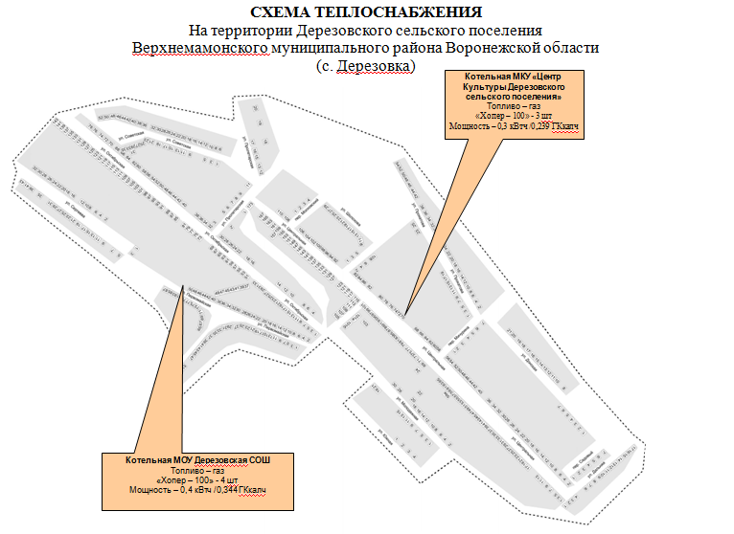
В настоящее время котельная не используется, в связи с закрытием предприятия
Приложение № 4
к распоряжению администрации
Дерезовского сельского поселения
от «19» мая 2023 года № 27

